Datum: _________________ Jméno: _______________________
PRACOVNÍ LIST
JOSEF II.
( 1741 – 1790)

Do obrázku pod větu doplň zda se jedná o PRAVDU či LEŽ.
Chybné údaje podtrhni a oprav je.
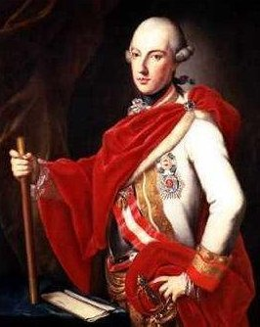
1. Josef II. byl nejmladším synem Marie Terezie. .

JOSEF II.
___________________________
2. Byl označován „panským císařem“.

_______________________________
3. Roku 1781 vydal toleranční patent.

___________________________
4. Díky tolerančnímu patentu mohli lidé vyznávat i jiná náboženství

(než jen katolické).

PRAVDA
LEŽ

5. V roce 1871 přikázal Josef II. zrušit nevolnictví.

6. Poddaní se díky zrušení nevolnictví mohli bez svolení vrchnosti
např. stěhovat, uzavírat sňatky, posílat děti na studia.

__________________________________________________________
7. Lidé (po zrušení nevolnictví) již nadále nemuseli robotovat.

__________________________________________________________
8. Josef II. neměl rád dvorní okázalosti.

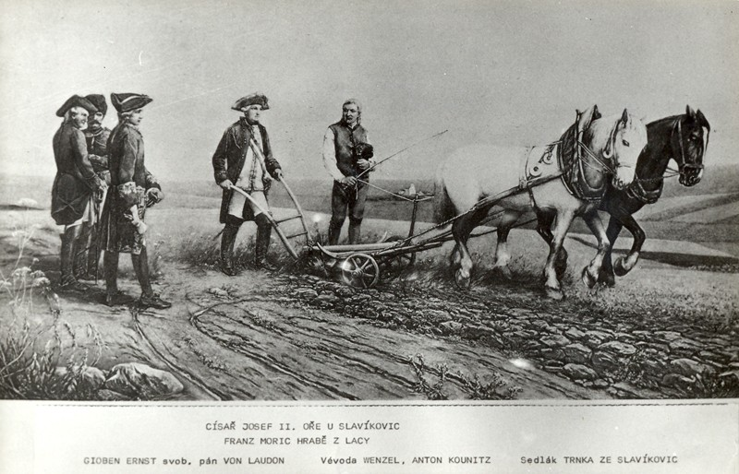
___________________________________________________
9. Vyžadoval klekání před
panovníkem.

_______________________________
Josef II. oře u Slavíkovic
10. Reformy jsou změny v řízení státu či životě lidí.

______________________________________________________

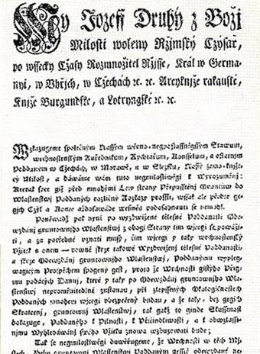
PATENT O ZRUŠENÍ NEVOLNICTVÍ
LEŽ
PRAVDA

Použité zdroje
http://images.google.com/imgres?q=marie+terezie+d%C4%9Bti&hl=cs&gbv=2&biw=1366&bih=523&tbm=isch&tbnid=0R4sP1Xpjp8nVM:&imgrefurl=http://erzsebet-kiralyne.blog.cz/1005/synove-marie-terezie&docid=GLPuFHaW-xp6KM&imgurl=http://nd03.jxs.cz/564/393/81f028cf05_65211981_o2.jpg&w=589&h=563&ei=2__9TtDVOqvZ4QTOvOmNCA&zoom=1&iact=rc&dur=146&sig=111706370236901848843&page=3&tbnh=142&tbnw=149&start=26&ndsp=13&ved=1t:429,r:0,s:26&tx=113&ty=55
http://images.google.com/imgres?q=josef+ii+vyoral+br%C3%A1zdu&hl=cs&gbv=2&biw=1366&bih=523&tbm=isch&tbnid=gwi1HuEdQkSUTM:&imgrefurl=http://www.bmtypo.cz/article/323-na-kone-do-hodejic-.html&docid=PEh8dmf5ffpbPM&imgurl=http://www.bmtypo.cz/photobank/3659.jpg&w=800&h=514&ei=xvQJT67qBcWd-wax05C6AQ&zoom=1&iact=rc&dur=124&sig=111706370236901848843&page=3&tbnh=116&tbnw=181&start=35&ndsp=16&ved=1t:429,r:1,s:35&tx=144&ty=37
http://images.google.com/imgres?q=josef+ii&hl=cs&biw=1366&bih=523&gbv=2&tbm=isch&tbnid=pAJRIiLDL1j5uM:&imgrefurl=http://simonak.eu/index.php%3Fstranka%3Dpages/h_k/11_1.htm&docid=2CVoYSdja-j9zM&imgurl=http://simonak.eu/images/obrazky_ostatni_strany/h_k/11_1_2.jpg&w=340&h=464&ei=vAD-ToG9K5H24QSc-ZDGBA&zoom=1&iact=hc&vpx=664&vpy=142&dur=16084&hovh=262&hovw=192&tx=123&ty=270&sig=111706370236901848843&page=13&tbnh=143&tbnw=105&start=185&ndsp=16&ved=1t:429,r:11,s:185

